Melding om fisket uke 46/2021
Rapporten skrevet mandag 22.11.2021 av Willy Godtliebsen og Audun Reiertsen.

Alle kvanta i rapporten er oppgitt i tonn rundvekt, hvis ikke annet er presisert, og verdi i 1.000 kroner, evt. millioner kroner.

Generelt
Omsetningsdata i denne rapporten skriver seg først og fremst fra uke 46 (15.-21. november 2021).

Økt ukeomsetning sammenlignet med uka før og godt foran tilsvarende uke i fjor. Omsetninga av fryst råstoff stod for ⅔ av totalen i uke 46. Her varierer landingene mye fra uke til uke, som mest dreier seg om antall båter som leverer ukentlig. Trål og autoline har brukt mye tid på leting etter torsken, men tendensen de siste ukene er positiv. Også for kystflåten er torskelandingene økende, men fremdeles er det Øst-Finnmark og linefisket langt ut på banken som står for det meste. Litt opp og ned for landingene av hyse og sei, mens vi noterer økt omsetning av fersk kveite og kongekrabbe sammenlignet med uka før.

Råfisklagets omsetning i uke 46 ble på 219 millioner kroner, som var opp fra 182 millioner kroner uka før. I tallet for uke 46 inngår landing fra en russisk autolinebåt med i hovedsak 175 tonn torsk verdt 4 millioner kroner. Omsetningen for norske båter stod dermed for 215 millioner kroner, fordelt med 71 millioner kroner på fersk og 144 millioner kroner på fryst råstoff.

Tilsvarende uke i fjor, som var uke 47 (16.-22. november 2020) var omsetninga 102 millioner kroner, der 5 millioner kroner gjaldt landing fra utenlandske båter. Omsetningen for norske båter var da fordelt med 40 på fersk og 56 på fryst.

Råfisklagets totalomsetning per uke 46 i år er 11,9 milliarder kroner, og vi ligger med det for første gang i år bedre an enn til samme tid i fjor. Årets omsetningstall er 79 millioner kroner høyere enn fjorårets. Utenlandske fangster er ned 384 millioner kroner. For norske båter er det en økning på 463 millioner kroner. Her er fryst råstoff opp 1.119 millioner kroner og utgjør 4.797 millioner kroner. For fersklevert råstoff er det en reduksjon på 657 millioner kroner, totalt utgjør fersklevert råstoff 5.548 millioner kroner så langt i år.

Tabell 1: Totalomsetning fordelt på norske og utenlandske leveranser
 | Millioner kroner
 | Pr uke 46/2021 | Pr uke 47/2020
Norske fartøy  Utenlandske fartøy | 10.357  1.564 | 9.894  1.948
Totalsum | 11.921 | 11.842

Råfisklagets omsetning for norske båter i uke 46 i år fremgår av tabell 2, med fordeling på fersk/fryst råstoff, og pr fiskeslag. Foreløpige tall for fryst råstoff i perioden viser 144 millioner kroner, opp fra 110 millioner kroner uka før. I uke 46 var fryst torsk størst i verdi med 109 millioner kroner fra et kvantum på 4.430 tonn, som var opp fra 3.020 tonn/74 millioner kroner uka før. Her inngikk 3.780 tonn fra 20 trålere, 590 tonn fra 6 autolinebåter, og 60 tonn fra 2 snurrevadbåter. Deretter fulgte 1.170 tonn fryst sei til verdi 17 millioner kroner, av det var 960 tonn trålsei og 210 tonn tatt på snurrevad. Til slutt tar vi med 460 tonn fryst hyse til verdi 11,5 millioner kroner, der trål stod for 280 tonn og autoline 170 tonn. Kvanta som var omsatt i uke 46 framgår av tabell 2. Når det gjelder landinger sist uke av fryst råstoff, som bare delvis er omsatt, var også der torsken størst i kvantum med 5.400 tonn, som viser stor variasjon i landingene uke for uke. Landingene av fryst torsk var 2.910 tonn i uke 45 og 6.090 tonn uka før det. Deretter følger 1.590 tonn sei, 830 tonn hyse og mindre kvanta av øvrige arter. Her inngikk leveranser fra 14 trålere, med fangstsammensetning 4.030 tonn torsk, 1.250 tonn sei, 440 tonn hyse, 120 tonn snabeluer og mindre kvanta av øvrige fiskeslag. Det var i tillegg landinger fra 6 autolinebåter, som hadde 1.250 tonn torsk, 390 tonn hyse, 180 tonn blåsteinbit og mindre kvanta annen steinbit, brosme og blåkveite. Videre leverte 3 snurrevadbåter i hovedsak 330 tonn sei, og 2 garnbåter med i hovedsak 110 tonn torsk.

Tabell 2. Omsetning for norske båter i uke 46/2021, fordelt pr fersk/fryst og pr fiskeslag
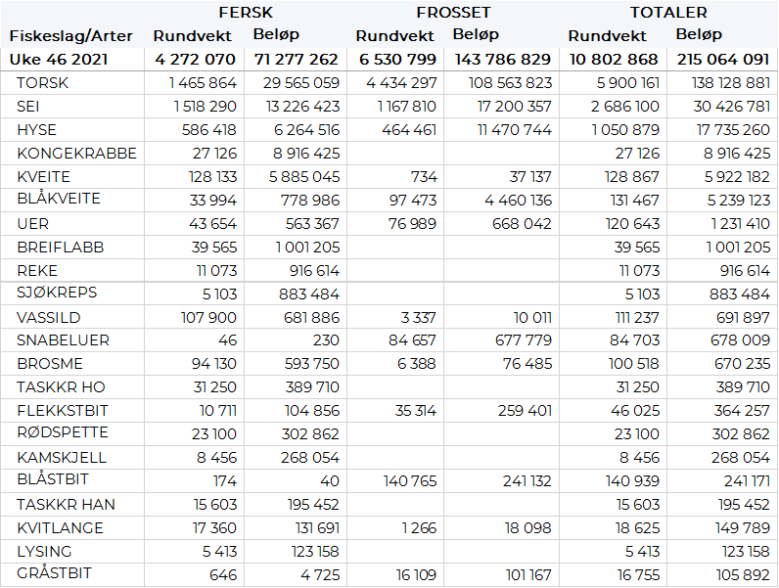
Ser vi på omsetningen av ferskt råstoff totalt for Råfisklagets distrikt, var torsken størst i verdi med 29,6 millioner kroner av et kvantum på 1.470 tonn, litt opp fra 1.430 tonn/28,6 millioner kroner uka før. Kvantumet i uke 46 var fordelt med 750 tonn på line/autoline, 300 tonn på trål, 230 tonn på snurrevad og 160 tonn på garn, alle på samme nivå som uka før. Den geografiske fordelinga var 980 tonn levert Øst-Finnmark, 330 tonn i Vest-Finnmark, 130 tonn i Troms, og for øvrig labert. Av kvantumet levert Øst-Finnmark var 660 tonn tatt på line/autoline, 160 tonn på trål og 150 tonn på snurrevad. I Vest-Finnmark var redskapsfordelinga 130 tonn på trål, 80 tonn på snurrevad og det samme på line/autoline, og 30 tonn på garn. I Troms var det meste av de 130 tonnene tatt på garn, og her er aktiviteten på Kvænangen økende i takt med sildeinnsiget som er på gang. Fisket der har så langt vært labert med mest sei i garnfangstene.

Omsetningen av fersk sei i uke 46 utgjorde 1.518 tonn til verdi 13,2 millioner kroner, ned fra 1.670 tonn til verdi 13,9 millioner kroner uken før. Av totalen var 432 tonn levert i Øst-Finnmark, 772 tonn i Vest-Finnmark, 237 tonn i Troms og mindre kvanta under 25 tonn i øvrige områder. Av de 432 tonnene levert Øst-Finnmark var 410 tonn tatt på snurrevad. I Vest-Finnmark var fordelingen 597 tonn på snurrevad og 111 tonn på garn. De 237 tonnene levert Troms var i hovedsak tatt med garn som stod 230 tonn av totalen.

Omsetningen av fersk hyse i uke 46 utgjorde 586 tonn til verdi 6,2 millioner kroner, opp fra 496 tonn/5,2 millioner kroner uken før. Av totalen er 419 tonn tatt i Øst-Finnmark, hvorav 332 tonn på line/autoline og 82 tonn på snurrevad. I Vest-Finnmark er det landet 135 tonn, hvorav 63 tonn på snurrevad og 69 tonn på line/autoline. Kvanta under 20 tonn i resterende soner.

I løpet av uke 46 ble det omsatt 27 tonn kongekrabbe til verdi 9 millioner kroner, en økning fra uken før når det var omsatt 19 tonn til verdi 6,3 millioner kroner. 17 tonn er tatt i det regulerte fisket av 67 båter, og 10 tonn er tatt i det uregulerte fisket av 136 båter. A-kvalitets hannkrabbe i det regulerte fisket betales i gjennomsnitt med 392,03 kr/kg. Fordelt per fangstområde og for regulert og uregulert samlet var det størst aktivitet i Porsangerfjorden med 6 tonn. Deretter fulgte Laksefjorden med 4 tonn, i området mellom Tanafjorden og Berlevåg er det fangstet 4 tonn, i Tanafjorden 4 tonn og 4 tonn i Varangerfjorden.

Taskekrabbefisket i uke 46 utgjorde 51 tonn til verdi 0,6 millioner kroner mot 81 tonn til verdi 1,3 millioner kroner uka før. Av dette kvantumet ble 10 tonn levert i Lofoten/Salten, 22 tonn på Helgeland, 5 tonn i Nord-Trøndelag, 7 tonn i Sør-Trøndelag og 7 tonn på Nordmøre. 60 båter stod for disse leveransene.

I uke 46 ble det omsatt 128 tonn fersk kveite til verdi 5,9 mill kroner. En øking fra uken før når det var omsatt 116 tonn til verdi 5,4 millioner kroner. Når det gjelder de geografiske fordelingene av fangstene i forrige uke viser den at Vest-Finnmark er størst med 55 tonn av totalen. Videre har vi 40 tonn i Troms og 17 tonn i Lofoten. Kvanta under 8 tonn i resterende soner. I Vest-Finnmark tas det meste på Line, mens garn er største redskap i Troms og Lofoten.

Omsetningen av fersk breiflabb i uke 46 ble på 40 tonn til verdi 1,0 mill kroner. Kvantaene fordeler seg i hovedsak på Troms med 5 tonn, 11 tonn i Lofoten, 10 tonn på Helgeland og 5 tonn i Sør-Trøndelag. Kvanta under 2 tonn i resterende soner. Det meste av fangstene i alle sonene tas på garn.

Øst-Finnmark
Fra omsetninga fra perioden i uke 46 i 2021 har vi følgende oversikt:
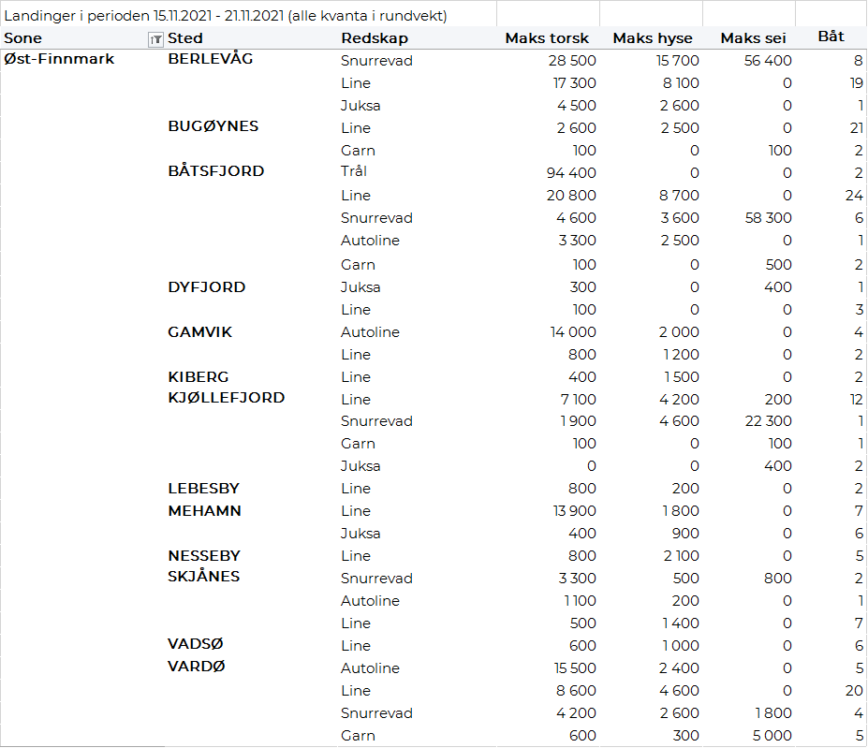

Vest-Finnmark
Fra omsetninga fra perioden i uke 46 i 2021 har vi følgende oversikt:
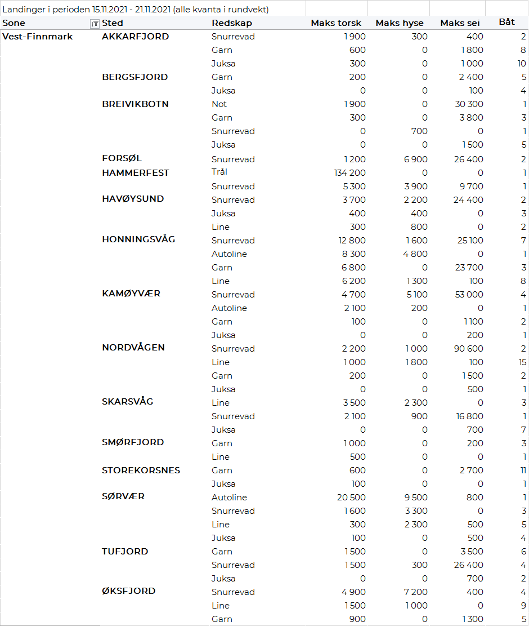
Troms
Fra omsetninga fra perioden i uke 46 i 2021 har vi følgende oversikt:
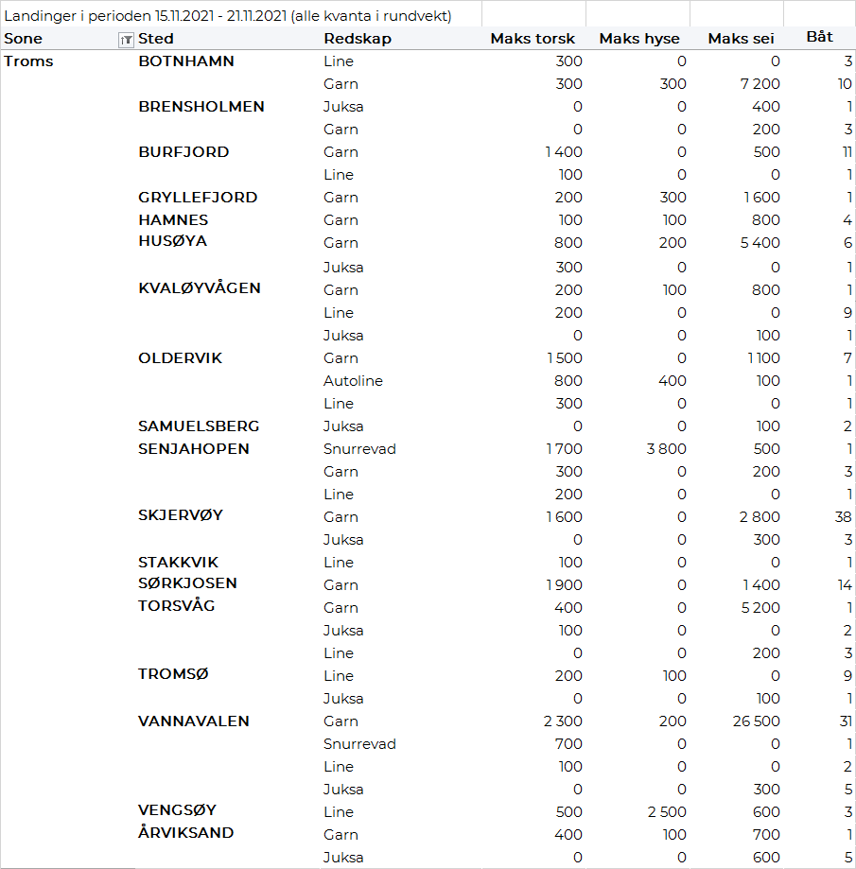
Vesterålen
Fra omsetninga fra perioden i uke 46 i 2021 har vi følgende oversikt:
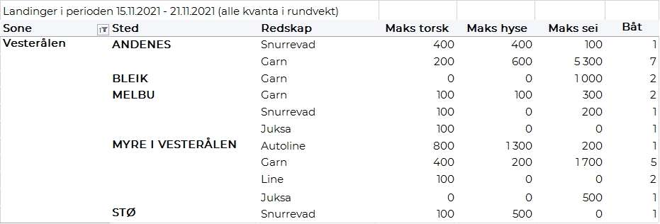
Lofoten/Salten
Fra omsetninga fra perioden i uke 46 i 2021 har vi følgende oversikt:
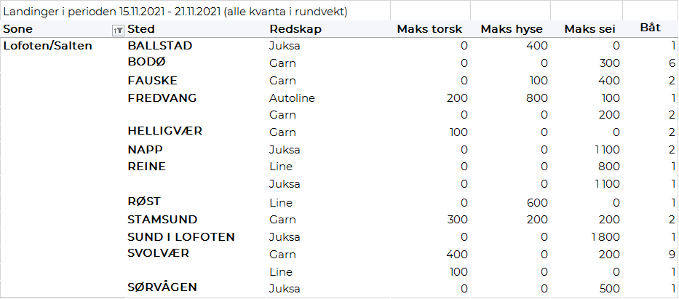
Helgeland-Nordmøre
Fra omsetninga fra perioden i uke 46 i 2021 har vi følgende oversikt:
